Lampiran 5

Lembar Observasi Guru Melalui Metode Bermain Sosiodrama
di Taman Kanak-Kanak Al-Istiqamah Kecamatan Panakkukang
Kota Makassar
Nama Guru ; Marniati
Hari/Tanggal : Kamis/10-12-2015
Pertemuan : 1

No | Variabel | Kegiatan | Ya | Tidak | Ket.
1 | Bermain sosiodrama | Langkah-langkah bermain sosiodrama :  - Menjelaskan kepada anak permainan sosiodrama  - Membagi peran Sosial yang dimainkan anak  - Melakukan kesempatan kepada anak untuk memahami peran yang akan dimainkannya  - Melakukan permainan berdasarkan petunjuk dan peran yang akan dimainkannya  - Memberi kritik dan saran mengenai perilaku positif dan perilaku negatif yang baru dimainkan  - Anak diajak untuk menemukan suatu perilaku positif terhadap peran yang dimainkannya atau pemeran social | √  √  √ | √  √  √
Observer

Nur Hasahah,S.Pd

Lampiran 5
Lembar Observasi Guru Melalui Metode Bermain Sosiodrama
di Taman Kanak-Kanak Al-Istiqamah Kecamatan Panakkukang
Kota Makassar
Nama Guru ; Marniati
Hari/Tanggal : Senin/14-12-2015
Pertemuan : 2

No | Variabel | Kegiatan | Ya | Tidak | Ket.
1 | Bermain sosiodrama | Langkah-langkah bermain sosiodrama :  - Menjelaskan kepada anak permainan sosiodrama  - Membagi peran Sosial yang dimainkan anak  - Melakukan kesempatan kepada anak untuk memahami peran yang akan dimainkannya  - Melakukan permainan berdasarkan petunjuk dan peran yang akan dimainkannya  - Memberi kritik dan saran mengenai perilaku positif dan perilaku negatif yang baru dimainkan  - Anak diajak untuk menemukan suatu perilaku positif terhadap peran yang dimainkannya atau pemeran social | √  √  √  √ | √  √
Observer

Nur Hasahah,S.Pd

Lampiran 5
Lembar Observasi Guru Melalui Metode Bermain Sosiodrama
di Taman Kanak-Kanak Al-Istiqamah Kecamatan Panakkukang
Kota Makassar
Nama Guru ; Marniati
Hari/Tanggal : Kamis/17-12-2015
Pertemuan : 3

No | Variabel | Kegiatan | Ya | Tidak | Ket.
1 | Bermain sosiodrama | Langkah-langkah bermain sosiodrama :  - Menjelaskan kepada anak permainan sosiodrama  - Membagi peran Sosial yang dimainkan anak  - Melakukan kesempatan kepada anak untuk memahami peran yang akan dimainkannya  - Melakukan permainan berdasarkan petunjuk dan peran yang akan dimainkannya  - Memberi kritik dan saran mengenai perilaku positif dan perilaku negatif yang baru dimainkan  - Anak diajak untuk menemukan suatu perilaku positif terhadap peran yang dimainkannya atau pemeran social | √  √  √  √  √ | √

Observer

Nur Hasanah,S.Pd

Lampiran 5
Lembar Observasi Guru Melalui Metode Bermain Sosiodrama
di Taman Kanak-Kanak Al-Istiqamah Kecamatan Panakkukang
Kota Makassar
Nama Guru ; Marniati
Hari/Tanggal : Senin/21-12-2015
Pertemuan : 4

No | Variabel | Kegiatan | Ya | Tidak | Ket.
1 | Bermain sosiodrama | Langkah-langkah bermain sosiodrama :  - Menjelaskan kepada anak permainan sosiodrama  - Membagi peran Sosial yang dimainkan anak  - Melakukan kesempatan kepada anak untuk memahami peran yang akan dimainkannya  - Melakukan permainan berdasarkan petunjuk dan peran yang akan dimainkannya  - Memberi kritik dan saran mengenai perilaku positif dan perilaku negatif yang baru dimainkan  - Anak diajak untuk menemukan suatu perilaku positif terhadap peran yang dimainkannya atau pemeran social | √  √  √  √  √ | √

Observer

Nur Hasahah,S.Pd

Lampiran 5
Lembar Observasi Guru Melalui Metode Bermain Sosiodrama
di Taman Kanak-Kanak Al-Istiqamah Kecamatan Panakkukang
Kota Makassar
Nama Guru ; Marniati
Hari/Tanggal : Rabu,23-12-2015
Pertemuan : V

No | Variabel | Kegiatan | Ya | Tidak | Ket.
1 | Bermain sosiodrama | Langkah-langkah bermain sosiodrama :  - Menjelaskan kepada anak permainan sosiodrama  - Membagi peran Sosial yang dimainkan anak  - Melakukan kesempatan kepada anak untuk memahami peran yang akan dimainkannya  - Melakukan permainan berdasarkan petunjuk dan peran yang akan dimainkannya  - Memberi kritik dan saran mengenai perilaku positif dan perilaku negatif yang baru dimainkan  - Anak diajak untuk menemukan suatu perilaku positif terhadap peran yang dimainkannya atau pemeran social | √  √  √  √  √  √

Observer

Nur Hasahah,S.Pd

Lampiran 3
Lembar Observasi Guru Melalui Metode Bermain Sosiodrama
di Taman Kanak-Kanak Al-Istiqamah Kecamatan Panakkukang
Kota Makassar
Nama Guru ; Marniati
Hari/Tanggal :
Pertemuan :

No | Variabel | Kegiatan | Ya | Tidak | Ket.
1 | Bermain sosiodrama | Langkah-langkah bermain sosiodrama :  - Menjelaskan kepada anak permainan sosiodrama  - Membagi peran Sosial yang dimainkan anak  - Melakukan kesempatan kepada anak untuk memahami peran yang akan dimainkannya  - Melakukan permainan berdasarkan petunjuk dan peran yang akan dimainkannya  - Memberi kritik dan saran mengenai perilaku positif dan perilaku negatif yang baru dimainkan  - Anak diajak untuk menemukan suatu perilaku positif terhadap peran yang dimainkannya atau pemeran social

Observer

Nur Hasahah,S.Pd

Lembar Observasi Anak

Hari/Tanggal : 10-12-2015
Pertemuan : 1

No | Nama anak | Mengulang kalimat yang telah didengar |  |  | Dapat berkomunikasi atau berbicara |  |  | Dapat menceritakan kembali kejadian dalam kegiatan sosiodrama |  |  | Ket.
 |  | *** | ** | * | *** | ** | * | *** | ** | *
1 | Muh.Reski Anugrah WYT |  | √ |  |  | √ |  | √ |  |  | Mulai berkembang
2 | Keiril Aditya R |  | √ |  |  | √ |  | √ |  |  | Mulai berkembang
3 | Aulia Azzahrah |  |  | √ |  |  | √ |  |  | √ | Belum berkembang
4 | Arsita Nindira Ramadhan |  |  | √ |  |  | √ |  |  | √ | Belum berkembang
5 | Nurul sapitri |  |  | √ |  |  | √ |  |  | √ | Belum berkembang
6 | Nur Aprilia |  | √ |  |  | √ |  |  | √ |  | Mulai berkembang
7 | Muh. Fain |  |  | √ |  |  | √ |  |  | √ | Belum berkembang
8 | Muh. Hafizh Al Haj |  |  | √ |  |  | √ |  |  | √ | Belum berkembang
9 | Ramadhan Cesar |  |  | √ |  |  | √ |  |  | √ | Belum berkembang
10 | Nur Oktafiani |  |  | √ |  |  | √ |  |  | √ | Belum berkembang
Jumlah |  |  | 3 | 7 |  | 3 | 7 | 2 | 1 | 7

Keterangan : *** : Berkembang Sangat Baik
** : Mulai Berkembang
* : Belum Berkembang

Observer

Nur Hasanah, S.Pd

Lembar Observasi Anak

Hari/Tanggal : 14-12-2015
Pertemuan : 2

No | Nama anak | Mengulang kalimat yang telah didengar |  |  | Dapat berkomunikasi atau berbicara |  |  | Dapat menceritakan kembali kejadian dalam kegiatan sosiodrama |  |  | Ket.
 |  | *** | ** | * | *** | ** | * | *** | ** | *
1 | Muh.Reski Anugrah WYT | √ |  |  | √ |  |  | √ |  |  | Berkembang sangat baik
2 | Keiril Aditya R | √ |  |  | √ |  |  | √ |  |  | Berkembang sangat baik
3 | Aulia Azzahrah |  | √ |  |  | √ |  |  | √ |  | Mulai berkembang
4 | Arsita Nindira Ramadhan |  | √ |  |  | √ |  |  | √ |  | Mulai berkembang
5 | Nurul sapitri |  |  | √ |  | √ |  |  |  | √ | Belum berkembang
6 | Nur Aprilia |  | √ |  |  | √ |  |  | √ |  | Mulai berkembang
7 | Muh. Fain |  |  | √ |  |  | √ |  |  | √ | Belum berkembang
8 | Muh. Hafizh Al Haj |  |  | √ |  |  | √ |  |  | √ | Belum berkembang
9 | Ramadhan Cesar |  |  | √ |  |  | √ |  |  | √ | Belum berkembang
10 | Nur Oktafiani |  | √ |  |  | √ |  |  | √ |  | mulai berkembang
Jumlah |  | 2 | 4 | 4 | 2 | 5 | 3 | 2 | 4 | 4

Keterangan : *** : Berkembang Sangat Baik
** : Mulai Berkembang
* : Belum Berkembang

Observer

Nur Hasanah, S.Pd

Lembar Observasi Anak

Hari/Tanggal : 17-12-2015
Pertemuan : 3

No | Nama anak | Mengulang kalimat yang telah didengar |  |  | Dapat berkomunikasi atau berbicara |  |  | Dapat menceritakan kembali kejadian dalam kegiatan sosiodrama |  |  | Ket.
 |  | *** | ** | * | *** | ** | * | *** | ** | *
1 | Muh.Reski Anugrah WYT | √ |  |  | √ |  |  | √ |  |  | Berkembang sangat baik
2 | Keiril Aditya R | √ |  |  | √ |  |  | √ |  |  | Berkembang sangat baik
3 | Aulia Azzahrah |  | √ |  | √ |  |  |  | √ |  | Mulai berkembang
4 | Arsita Nindira Ramadhan | √ |  |  | √ |  |  |  | √ |  | Mulai berkembang
5 | Nurul sapitri |  | √ |  |  | √ |  |  | √ |  | Belum berkembang
6 | Nur Aprilia | √ |  |  | √ |  |  | √ |  |  | Berkembang sangat baik
7 | Muh. Fain |  | √ |  |  | √ |  |  |  | √ | Belum berkembang
8 | Muh. Hafizh Al Haj |  |  | √ |  |  | √ |  |  | √ | Belum berkembang
9 | Ramadhan Cesar |  |  | √ |  |  | √ |  |  | √ | Belum berkembang
10 | Nur Oktafiani |  | √ |  |  | √ |  |  | √ |  | mulai berkembang
Jumlah |  | 4 | 4 | 2 | 5 | 3 | 2 | 3 | 4 | 3

Keterangan : *** : Berkembang Sangat Baik
** : Mulai Berkembang
* : Belum Berkembang

Observer

Nur Hasanah, S.Pd

Lembar Observasi Anak

Hari/Tanggal : 21 – 12 – 2015
Pertemuan : 4

No | Nama anak | Mengulang kalimat yang telah didengar |  |  | Dapat berkomunikasi atau berbicara |  |  | Dapat menceritakan kembali kejadian dalam kegiatan sosiodrama |  |  | Ket.
 |  | *** | ** | * | *** | ** | * | *** | ** | *
1 | Muh.Reski Anugrah WYT | √ |  |  | √ |  |  | √ |  |  | Berkembang sangat baik
2 | Keiril Aditya R | √ |  |  | √ |  |  | √ |  |  | Berkembang sangat baik
3 | Aulia Azzahrah | √ |  |  | √ |  |  | √ |  |  | Mulai berkembang
4 | Arsita Nindira Ramadhan | √ |  |  | √ |  |  | √ |  |  | Mulai berkembang
5 | Nurul sapitri |  | √ |  |  | √ |  |  | √ |  | Belum berkembang
6 | Nur Aprilia | √ |  |  | √ |  |  | √ |  |  | Berkembang sangat baik
7 | Muh. Fain |  | √ |  |  | √ |  |  | √ |  | Belum berkembang
8 | Muh. Hafizh Al Haj |  | √ |  |  | √ |  |  | √ |  | Belum berkembang
9 | Ramadhan Cesar |  | √ |  | √ |  |  |  | √ |  | Belum berkembang
10 | Nur Oktafiani | √ |  |  |  | √ |  |  | √ |  | mulai berkembang
Jumlah |  | 6 | 4 | - | 6 | 4 | - | 5 | 5 | -

Keterangan : *** : Berkembang Sangat Baik
** : Mulai Berkembang
* : Belum Berkembang

Observer

Nur Hasanah, S.Pd

Lembar Observasi Anak

Hari/Tanggal : Rabu, 23-12-2015
Pertemuan : 5

No | Nama anak | Mengulang kalimat yang telah didengar |  |  | Dapat berkomunikasi atau berbicara |  |  | Dapat menceritakan kembali kejadian dalam kegiatan sosiodrama |  |  | Ket.
 |  | *** | ** | * | *** | ** | * | *** | ** | *
1 | Muh.Reski Anugrah WYT | √ |  |  | √ |  |  | √ |  |  | Berkembang sangat baik
2 | Keiril Aditya R | √ |  |  | √ |  |  | √ |  |  | Berkembang sangat baik
3 | Aulia Azzahrah | √ |  |  | √ |  |  | √ |  |  | Mulai berkembang
4 | Arsita Nindira Ramadhan | √ |  |  | √ |  |  | √ |  |  | Mulai berkembang
5 | Nurul sapitri | √ |  |  | √ |  |  | √ |  |  | Belum berkembang
6 | Nur Aprilia | √ |  |  | √ |  |  | √ |  |  | Berkembang sangat baik
7 | Muh. Fain |  | √ |  | √ |  |  |  | √ |  | Belum berkembang
8 | Muh. Hafizh Al Haj |  | √ |  |  | √ |  |  | √ |  | Belum berkembang
9 | Ramadhan Cesar |  | √ |  |  | √ |  |  | √ |  | Belum berkembang
10 | Nur Oktafiani | √ |  |  | √ |  |  | √ |  |  | mulai berkembang
Jumlah |  | 7 | 3 | - | 8 | 2 | - | 7 | 3 | -

Keterangan : *** : Berkembang Sangat Baik
** : Mulai Berkembang
* : Belum Berkembang

Observer

Nur Hasanah, S.Pd

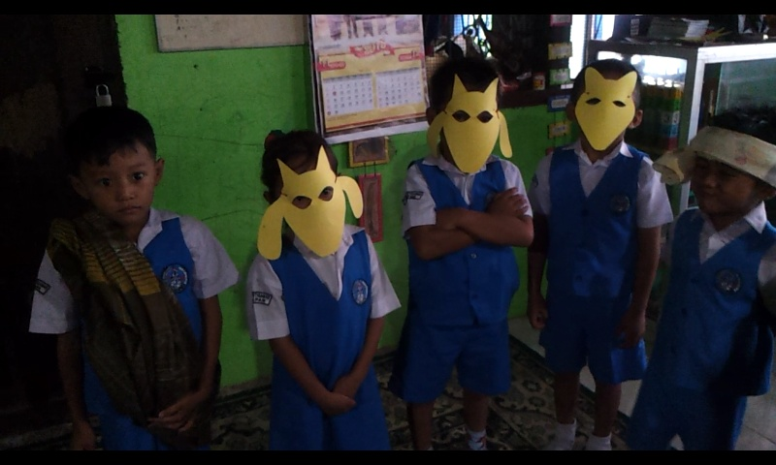

Foto anak yang memerankan sebagai Pengembala

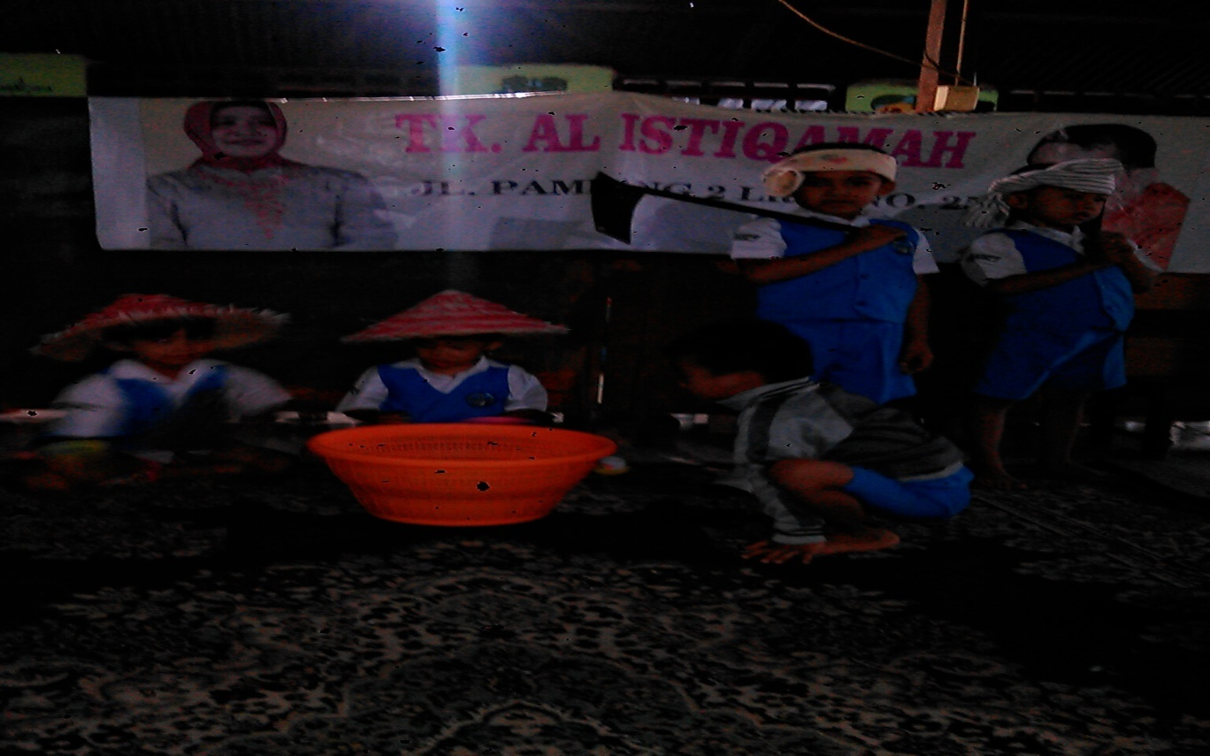
Foto anak memerankan sebagai Petani

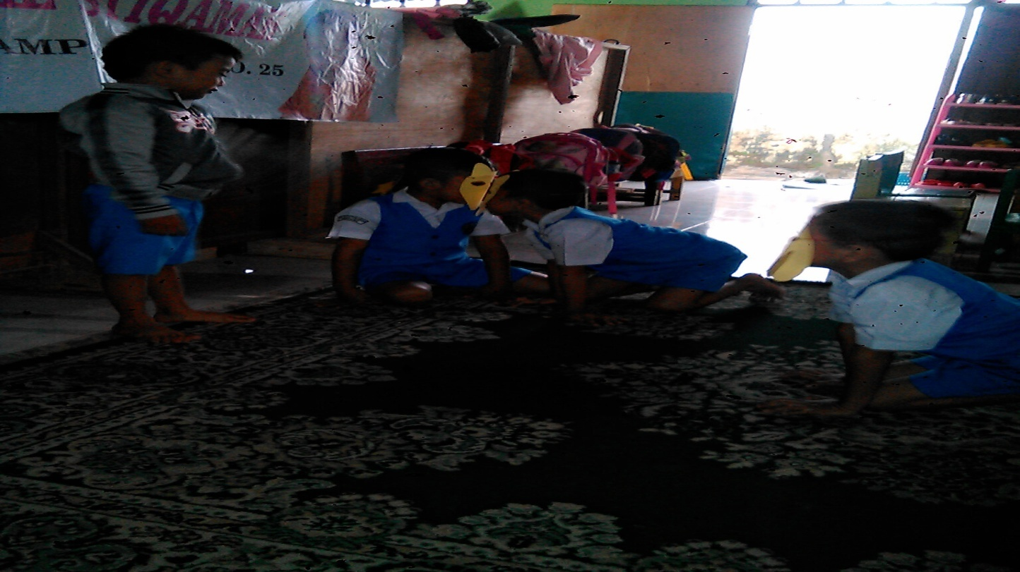
Foto anak yang memerankan sebagai binatang buas

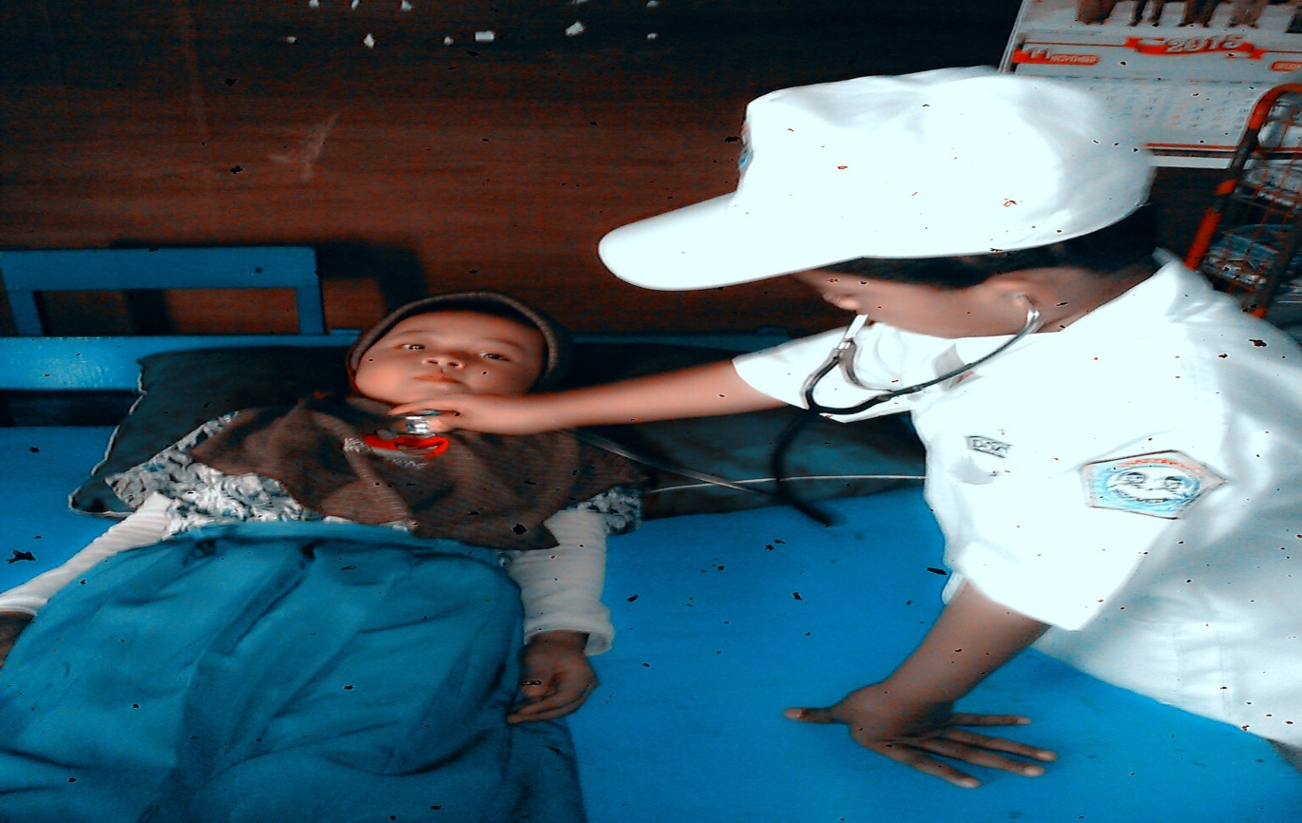
Foto anak yang memerankan sebagai dokter

Lampiran 2
Scenario Pembelajaran Pengembangan Bahasa Ekspresif Anak

Hari/Tanggal : Kamis,10-12-2015
Pertemuan : 1
- Kegiatan Awal$±$ 30 menit.
Mengatur tempat duduk anak, salam dan berdo’a, apersepsi yaitu memberikan kaitan pembelajaran yang akan diberikan pada anak, guru menciptakan kegiatan awal yang menarik dan mengajukan hal-hal yang dapat menimbulkan rasa ingin tahu anak, sehingga anak termotivasi untuk belajar Kegiat\an ini dilaksanakan melalui tanya jawab dan percakapan.
- Kegiatan Inti $±$ 60 menit.
Pertemuan I, guru bercakap-cakap tentang pekerjaan pengembala, guru memperkenalkan alat yang dipakai dalam bermain peran sebagai pengembala, guru membagi kelompok sesuai dengan perannya masing-masing, anak mampu menjawab apa, mengapa, dimana,berapa,bagaiman dan sebagainya dalam bermain peran, anak berani berdialog dalam bermain peran, anak mampu mengembangkan bahasa dalam bermain peran, guru mengamati kegiatan yang dilakukan anak.
- Penutup $±$ 30 Menit
Guru mengadakan tanya jawab sebagai evaluasi terhadap permainan yang dilaksanakan, pengamatan.

Lampiran 2
Scenario Pembelajaran Pengembangan Bahasa Ekspresif Anak

Hari/Tanggal : Kamis,10-12-2015
Pertemuan : 2
- Kegiatan Awal$±$ 30 menit
mengatur tempat duduk anak, salam dan berdo’a, apersepsi yaitu memberikan kaitan pembelajaran yang akan diberikan pada anak, guru menciptakan kegiatan awal yang menarik dan mengajukan hal-hal yang dapat menimbulkan rasa ingin tahu anak, sehingga anak termotivasi untuk belajar Kegiatan ini dilaksanakan melalui tanya jawab dan percakapan.
- Kegiatan Inti $±$ 60 menit
Peremuan II, guru bercakap-cakap tentang pekerjaan petani, guru memperkenalkan alat yang dipakai dalam bermain peran sebagai petani, guru membagi kelompok sesuai dengan perannya masing-masing, anak mampu menjawab apa, mengapa, dimana,berapa,bagaiman dan sebagainya dalam bermain peran, anak berani berdialog dalam bermain peran, anak mampu mengembangkan bahasa dalam bermain peran, guru mengamati kegiatan yang dilakukan anak.
- Penutup $±$ 30 Menit
Guru mengadakan tanya jawab sebagai evaluasi terhadap permainan yang dilaksanakan, pengamatan.

Lampiran 2
Scenario Pembelajaran Pengembangan Bahasa Ekspresif Anak

Hari/Tanggal : Kamis,10-12-2015
Pertemuan : 3
- Kegiatan Awal$±$ 30 menit
mengatur tempat duduk anak, salam dan berdo’a, apersepsi yaitu memberikan kaitan pembelajaran yang akan diberikan pada anak, guru menciptakan kegiatan awal yang menarik dan mengajukan hal-hal yang dapat menimbulkan rasa ingin tahu anak, sehingga anak termotivasi untuk belajar Kegiatan ini dilaksanakan melalui tanya jawab dan percakapan.
- Kegiatan Inti $±$ 60 menit
Pertemuan III, guru bercakap-cakap tentang pekerjaan pedagang, guru memperkenalkan alat yang dipakai dalam bermain pasar-pasar, guru membagi kelompok sesuai dengan perannya masing-masing, anak mampu menjawab apa, mengapa, dimana,berapa,bagaiman dan sebagainya dalam bermain peran, anak berani berdialog dalam bermain peran, anak mampu mengembangkan bahasa dalam bermain peran, guru mengamati kegiatan yang dilakukan anak.
- Penutup $±$ 30 Menit
Guru mengadakan tanya jawab sebagai evaluasi terhadap permainan yang dilaksanakan, pengamatan.

Lampiran 2
Scenario Pembelajaran Pengembangan Bahasa Ekspresif Anak

Hari/Tanggal : Kamis,10-12-2015
Pertemuan : 4
- Kegiatan Awal$±$ 30 menit
mengatur tempat duduk anak, salam dan berdo’a, apersepsi yaitu memberikan kaitan pembelajaran yang akan diberikan pada anak, guru menciptakan kegiatan awal yang menarik dan mengajukan hal-hal yang dapat menimbulkan rasa ingin tahu anak, sehingga anak termotivasi untuk belajar Kegiatan ini dilaksanakan melalui tanya jawab dan percakapan.
- Kegiatan Inti $±$ 60 menit
Pertemuan IV, guru bercakap-cakap tentang pekerjaan dokter, guru memperkenalkan alat yang dipakai dalam bermain dokter-dokteran, guru membagi kelompok sesuai dengan perannya masing-masing, anak mampu menjawab apa, mengapa, dimana,berapa,bagaiman dan sebagainya dalam bermain peran, anak berani berdialog dalam bermain peran, anak mampu mengembangkan bahasa dalam bermain peran, guru mengamati kegiatan yang dilakukan anak.
- Penutup $±$ 30 Menit
Guru mengadakan tanya jawab sebagai evaluasi terhadap permainan yang dilaksanakan, pengamatan.

Lampiran 2
Scenario Pembelajaran Pengembangan Bahasa Ekspresif Anak

Hari/Tanggal : Kamis,10-12-2015
Pertemuan : 5
- Kegiatan Awal$±$ 30 menit
mengatur tempat duduk anak, salam dan berdo’a, apersepsi yaitu memberikan kaitan pembelajaran yang akan diberikan pada anak, guru menciptakan kegiatan awal yang menarik dan mengajukan hal-hal yang dapat menimbulkan rasa ingin tahu anak, sehingga anak termotivasi untuk belajar Kegiatan ini dilaksanakan melalui tanya jawab dan percakapan.
- Kegiatan Inti $±$ 60 menit
Pertemuan V, guru bercakap-cakap tentang pekerjaan bapak, ibu. guru memperkenalkan alat yang dipakai dalam bermain bapak dan ibu, guru membagi kelompok sesuai dengan perannya masing-masing, anak mampu menjawab apa, mengapa, dimana,berapa,bagaiman dan sebagainya dalam bermain peran, anak berani berdialog dalam bermain peran, anak mampu mengembangkan bahasa dalam bermain peran, guru mengamati kegiatan yang dilakukan anak. Penutup $±$30 menit. Guru mengadakan tanya jawab sebagai evaluasi terhadap permainan yang dilaksanakan, pengamatan.
- Penutup $±$ 30 Menit
Guru mengadakan tanya jawab sebagai evaluasi terhadap permainan yang dilaksanakan, pengamatan.

